Maska z papieru
Podstawowa wersja to maska, która zakrywa głównie oczy. Jak ją zrobić? Musimy zaopatrzyć się w sztywny papier, patyczek (lub gumkę) oraz rzeczy, które posłużą nam do ozdoby naszego dzieła. Możemy wykorzystać farby, papier kolorowy, cekiny, brokat, piórka, naklejki... Wszystko, co tylko przyjdzie nam do głowy.
Od czego zacząć? Musimy zastanowić się, czy nasza maska z papieru ma być po prostu ozdobą, czy też chcemy, aby przedstawiała coś konkretnego. W tej pierwszej wersji wystarczy, że wyrysujemy wzór na papierze, wytniemy go (pamiętajmy o tym, aby dobrze wymierzyć, w którym miejscu wyciąć otwory na oczy), a następnie ozdobimy. Jeśli chcemy, aby nasza maska z papieru trzymała się na gumce, warto dziurki zrobić już wcześniej, a jeśli ma być przymocowana do patyka - pamiętajmy, aby nie była zbyt ciężka. Nadmiar ozdób sprawi, że nie będzie stabilna (patyczki możemy przyczepić na dwóch końcach, ale trzymanie takiej maski nie należy do najwygodniejszych czynności).
Jak ją ozdobić? Efektowne jest np. oklejenie całości maski materiałem, a następnie ozdobienie jej cekinami i/lub piórkami, brokatem. Obok błysku nikt nie przejdzie obojętnie! A co jeśli chcemy postawić na coś konkretnego? Jeśli np. nasza maska ma przedstawiać psa, warto dociąć uszy i nos, a zamiast doklejać cekiny - narysować np. plamki. Możemy pokusić się też o pewną trójwymiarowość i do maski dokleić papierowy kubeczek, który stanie się psim pyszczkiem.
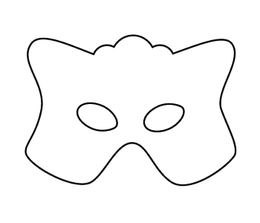
Czapeczka na Nowy Rok
Zakładanie czapek wchodzi w modę, szczególnie na dziecięcych imprezach. Poniższa instrukcja pokieruję cię krok po kroku jak wykonać czapeczki sylwestrowo-urodzinowe. Jeśli planujesz imprezę sylwestrową, to możesz przygotować takie czapeczki dla swoich gości.
Rzeczy, których potrzebujesz
* szablon,
* komputer i drukarka,
* brystol w różnych kolorach,
* cekiny, łańcuchy choinkowe, konfetti, koronki itp.,
* taśma klejąca,
* zszywacz,
* nożyczki,
* cienka gumka kapeluszowa,
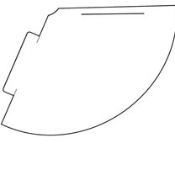

- Wydrukowana czapka nie zmieści się na jednej kartce A4. Dlatego po wydrukowaniu wytnij obydwie części, sklej a następnie przerysuj na kolorowy papier.
- Posmaruj klejem jedną stronę papieru, posyp cekinami, konfetti czy brokatem.
- Pozostaw aż wyschnie.
- Zwiń papier w kształt rożka. Zabezpiecz łączenia taśmą klejącą lub zszywaczem.
- Weź gumkę, zawiąż mały supełek na jednym końcu przypnij go do brzegu czapki zszywaczem, następnie załóż czapkę na głowę i przeciągnij gumkę pod brodą aby ustalić jej długość. Pamiętaj aby nie była zbyt ciasna.
- Utnij odpowiednią długość dodając 1,5 cm na supełka. Przyszyj zszywaczem po przeciwległej stronie czapki.
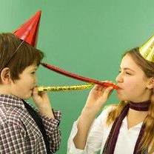

Balony wypełnione konfetti
Ta dekoracja przyniosła mi najwięcej radości! Lubię balony, bo tak mocno kojarzą się z zabawą! Do jej wykonania potrzebujecie:
- Konfetti wykonane w punkcie 3
- Kilka przeźroczystych balonów
- Kolorowe tasiemki
Balon nadmuchajcie do połowy jego objętości, wsypcie do jego środka przygotowane wcześniej konfetti i nadmuchajcie balon do końca. Ogonek zawiążcie w pętelkę i przywiążcie balon kolorową tasiemką.
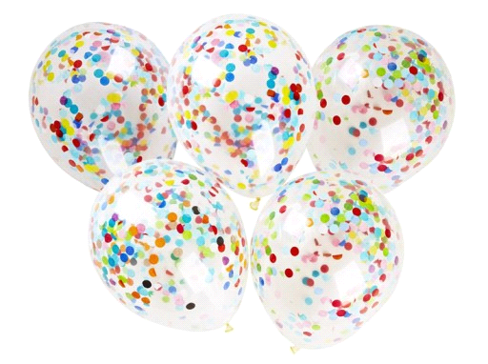

Kotyliony dla gości
Są świetnym pomysłem na dekoracje sylwestrowe. Do ich wykonania potrzebujecie:
- 10 pasków w jednym kolorze
- 10 pasków w drugim kolorze
- 2 kółka z białej tektury
- klej
- nożyczki
Paski w obu kolorach sklejamy na końcach, aby w środku powstała pętelka. Następnie paski w pierwszym kolorze naklejamy na jedno z kół. Następnie pomiędzy paski w pierwszym kolorze przyklejamy paski drugiego koloru, naprzemiennie. Na koniec przyklejamy drugie kółko. Kotylion gotowy. Możecie na nim ręcznie wpisać 2022. Wierzycie, że za chwilę będzie Nowy Rok?
Karnawałowe spirale
Jest to bardzo wdzięczna, a przy tym mega prosta dekoracja i świetnie nada się również na imprezę domową, nawet sylwestrową. Jeśli chcecie mieć je w złotym czy srebrnym kolorze, po prostu użyjcie takiego papieru.
